Prérequis :
Connaissances nécessaires pour la mise en œuvre d'un système de téléphonie sur IP :
- Détermination et configuration d'un adressage IP
- Utilisation d'une machine virtuelle
- Notions de téléphonie sur IP

Compétence(s) : | Non Acquis |  |  | Acquis
C2 : S’approprier les caractéristiques fonctionnelles d’un système, en vue d’intervenir dans le cadre d’une évolution ou d’une opération de maintenance.
C3 : Préparer les équipements en vue d’une installation.
C4 : Installer et mettre en œuvre les équipements.
Problématique :
Comment établir une communication téléphonique sur un réseau Ethernet ?

Présentation
Mise en situation
Vous êtes technicien et intervenez dans l'entreprise d'architecture "Batipro". Pour faire des économies, cette entreprise souhaite installer un système de téléphonie sur IP (voir annexe N°1).
Votre responsable fait le choix d'une infrastructure gratuite basée sur un PABX IP ASTERISK fonctionnant sous Linux et pour les postes téléphoniques il opte pour des téléphones IP compatibles avec le protocole SIP.
Celui-ci a réalisé l'installation de l'IPBX ASTERISK et l’a configuré afin que vous puissiez réaliser les différents tests avant la mise en exploitation. Le schéma de la structure est le suivant:

Préparation de la structure expérimentale
Dans la structure expérimentale, vous remplacerez les téléphones IP par des
softphones "X-Lite". Un "softphone" est un logiciel installé sur un ordinateur qui simule un téléphone IP en utilisant les entrées et les sorties audio de celui-ci. De plus le softphone "X-Lite" est totalement gratuit. Le schéma de la platine expérimentale devient le suivant:

Travail demandé

Partie n°1: configuration IP de la platine

Question n°1.1
A l'aide du schéma, donner l'adresse IP et le masque de sous réseau du serveur ASTERISK.
. . . . . . . . . . . . . . . . . . . . . . . . . . . . . . . . . . . . . . . . . . . . . . . . . . . . . . . . . . . . . . . . . . . . . . . . . . . . . . . . . . . . . . . . . . . . . . . . . . . . . . . . . . . . . . . . . . . . . . . . . . . . . . . . . . . . . . . . . . . . . . . . . . . . . . . . . . . . . . . . . . . . . . . . . . . . . . . . . . . . . . . . . . . . . .

Question N°1.2
Déterminer l'adresse réseau de cette structure et en déduire la plage des adresses IP disponibles. (Vous justifierez vos réponses)
. . . . . . . . . . . . . . . . . . . . . . . . . . . . . . . . . . . . . . . . . . . . . . . . . . . . . . . . . . . . . . . . . . . . . . . . . . . . . . . . . . . . . . . . . . . . . . . . . . . . . . . . . . . . . . . . . . . . . . . . . . . . . . . . . . . . . . . . . . . . . . . . . . . . . . . . . . . . . . . . . . . . . . . . . . . . . . . . . . . . . . . . . . . . . . . . . . . . . . . . . . . . . . . . . . . . . . . . . . . . . . . . . . . . . . . . . . . . . . . . . . . . . . . . . . . . . . . . . . . . . . . . . . . . . . . . . . . . . . . . . . . . . . . . . . . . . . . . . . . . . . . . . . . . . . . . . . . . . . . . . . . . . . . . . . . . . . . . . . . . . . . . . . . . . . . . . . . . . . . . . . . . . . . . . . . . . . . . . . . . . . . . . . . . . . . . . . . . . . . . . . . . . . . . . . . . . . . . . . . . . . . . . . . . . . . . . . . . . . . . . . . . . . . . . . . . . . . . . . . . . . . . . . . . . . . . . . . . . . . . . . . . . . . . . . . . . . . . . . . . . . . . . . . . . . . . . . . . . . . . . . . . . . . . . . . . . . . . . . . . . . . . . . . . . . . . . . . . . . . . . . . . . . . . . . . . . . . . . . . . . . . . . . . . . . . . . . . . . . . . . . . . . . . . . . . . . . . . . . . . . . . . . . . . . . . . . . . . . . . . . . . . . . . . . . . . . . . . . . . . . . . . . . . . . . . . . . . . . . . . . . . . . . . . . . . . . . . . . . . . . . . . . . . . . . . . . . . . . . . . . . . . . . . . . . . . . . . . . . . . . . . . . . . . . . . . . . . . . . . . . . . . . . . . . . . . . . . . . . . . . . . . . . . . . . . . . . . . . . . . . . . . . . . . . . . . . . . . . . . . . . . . . . . . . . . . . . . . . . . . . . . . . . . . . . . . . . .

Question N°1.3
Dans la plage d'adresse IP que avez déterminée, choisir une configuration IP pour le Poste N°1 et pour le
poste N°2.
a) Compléter la configuration IP de ces postes informatiques sur les captures d'écran suivantes:
Poste N°1 | Poste N°2
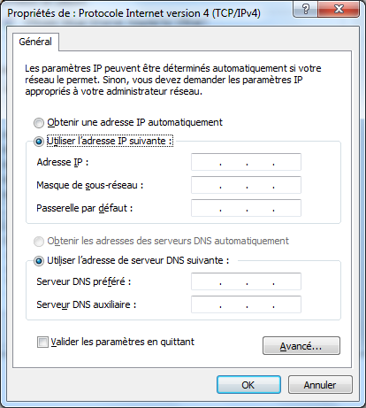
b) Compléter le document réponse N°1 (page7) en indiquant pour chaque poste informatique ainsi que pour le serveur Asterisk la configuration IP utilisée. Ne pas compléter le n° de téléphone pour le moment.

Question N°1.4
a) Réaliser le câblage de la structure.
b) Réaliser la configuration IP des postes n°1 et 2.
c) Proposer une méthode permettant de vérifier que les postes informatiques peuvent communiquer avec le serveur ASTERISK.
. . . . . . . . . . . . . . . . . . . . . . . . . . . . . . . . . . . . . . . . . . . . . . . . . . . . . . . . . . . . . . . . . . . . . . . . . . . . . . . . . . . . . . . . . . . . . . . . . . . . . . . . . . . . . . . . . . . . . . . . . . . . . . . . . . . . . . . . . . . . . . . . . . . . . . . . . . . . . . . . . . . . . . . . . . . . . . . . . . . . . . . . . . . . . . . . . . . . . . . . . . . . . . . . . . . . . . . . . . . . . . . . . . . . . . . . . . . . . . . . . . . . . . . . . . . . . . . . . . . . . . . . . . . . . . . . . . . . . . . . . . . . . . . . . . . . . . . . . . . . . . . . . . . . . . . . . . . . . . . . . . . . . . . . . . . . . . . . . . . . . . . . . . . . . . . . . . . . . . . . . . . . . . . . . . . . . . . . . . . . . . . . . . . . . . . . . . . . . . . . . . . . . . . . . . . . . . . . . . . . . . . . . . . . . . . . . . . . . . . . . . . . . . . . . . . . . . . . . . . . . . . . . . . . . . . . . . . . . . . . . . . . . . . . . . . . . . . . . . . . . . . . . . . . . . . . . . . . . . . . . . . . . . . . . . . . . . . . . . . . . . . . . . . . . . . . . . . . . . . . . . . . . . . . . .
d) Mettre en œuvre ce test.

Partie n°2: installation et configuration des softphones
Afin de pouvoir utiliser l'ordinateur comme poste téléphonique il est nécessaire d'installer un logiciel "softphone" mais aussi un système de micro et de haut parleur.

Question N°2.1
Le schéma suivant représente les entrées et sorties audio d'un des postes informatiques. Indiquer dessus sur quelle fiche devra être connecté le micro et le haut parleur.
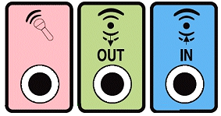
. . . . . . . . . . . . . . . . . . . . . . . . . . . . . . . .
. . . . . . . . . . . . . . . . . . . . . . . . . . . . . . . . . .
. . . . . . . . . . . . . . . . . . . . . . . . . . . . . . . . . .

Question N°2.2
Installer le logiciel "X-Lite" en vous aidant de la procédure présente en annexe N°2.
Effectuer une recherche sur internet:
- Donner la fonction réalisée par ce logiciel.
. . . . . . . . . . . . . . . . . . . . . . . . . . . . . . . . . . . . . . . . . . . . . . . . . . . . . . . . . . . . . . . . . . . . . . . . . . . . . . . . . . . . . . . . . . . . . . . . . . . . . . . . . . . . . . . . . . . . . . . . . . . . . . . . . . . . . . . . . . . . . . . . . . . . . . . . . . . . . . . . . . . . . . . . . . . . . . . . . . . . . . . . . . . . . . . . . . . . . . . . . . . . . . . . . . . . . . . . . . . . . . . . . . . . . . . . . . . . . . . . . . . . . . . . . . . . . . . . . . . . . . . . . . . . . . . . . . . . . . . . . . . . . . . . . . . . . . . . . . . . . . . . . . . . . . . . . . . . . . . . . . . . . . . . . . . . . . . . . . . . . . . . . . . . . . . . . . . . . . . . . . . . . . . . . . . . . . . . . . . . . . . . . . . . . . . . . . . . . . . . . . . . . . . . . . . . . . . . . . . . . . . . . . . . . . . . . . . . . . . . . . . . . . . . . . . . . . . . . . . . . . . . . . . . . . . . . . . . . . . . . . . . . . . . . . . . . . . . . . . . . . . . . . . . . . . . . . . . . . . . . . . . . . . . . . . . . . . . . . . . . . . . . . . . . . . . . . . . . . . . . . . . . . . . . .

Question N°2.3
Quel est le message affiché par le logiciel "X-Lite" sur l'écran du soft-phone au lancement de l'application ? Expliquer sa signification.
. . . . . . . . . . . . . . . . . . . . . . . . . . . . . . . . . . . . . . . . . . . . . . . . . . . . . . . . . . . . . . . . . . . . . . . . . . . . . . . . . . . . . . . . . . . . . . . . . . . . . . . . . . . . . . . . . . . . . . . . . . . . . . . . . . . . . . . . . . . . . . . . . . . . . . . . . . . . . . . . . . . . . . . . . . . . . . . . . . . . . . . . . . . . . . . . . . . . . . . . . . . . . . . . . . . . . . . . . . . . . . . . . . . . . . . . . . . . . . . . . . . . . . . . . . . . . . . . . . . . . . . . . . . . . . . . . . . . . . . . . . . . . . . . . . . . . . . . . . . . . . . . . . . . . . . . . . . . . . . . . . . . . . . . . . . . . . . . . . . . . . . . . . . . . . . . . . . . . . . . . . . . . . . . . . . . . . . . . . . . . . . . . . . . . . . . . . . . . . . . . . . . . . . . . . . . . . . . . . . . . . . . . . . . . . . . . . . . . . . . . . . . . . . . . . . . . . . . . . . . . . . . . . . . . . . . . . . . . . . . . . . . . . . . . . . . . . . . . . . . . . . . . . . . . . . . . . . . . . . . . . . . . . . . . . . . . . . . . . . . . . . . . . . . . . . . . . . . . . . . . . . . . . . . . .

Question N°2.4
Les fichiers de configuration du serveur Asterisk sont les suivants:

Fichier " sip.conf " | fichier " extensions.conf "
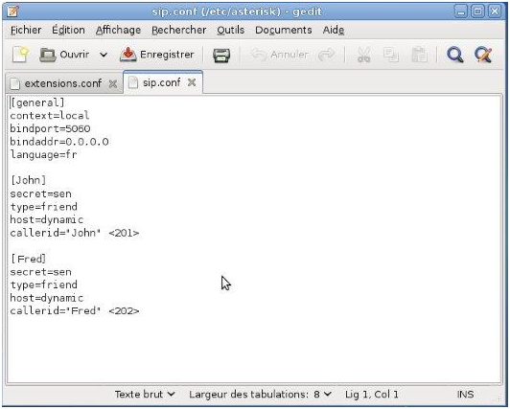 | 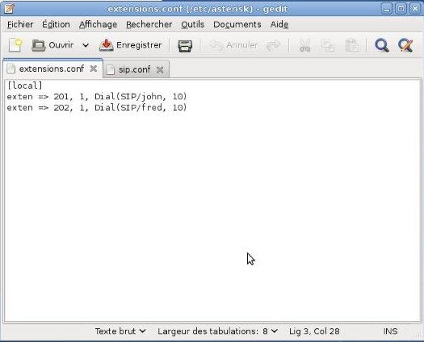

A l'aide du document présent en annexe 3 et à partir des deux fichiers présents ci-dessus, déterminer les paramètres des comptes à configurer sur les deux softphones. Compléter le tableau ci-dessous.
 | Paramètre du compte N°1 | Paramètre du compte N°2
login SIP | . . . . . . . . . . . . . . . . . . . . . . . . . . . . | . . . . . . . . . . . . . . . . . . . . . . . . . . . .
mot de passe SIP | . . . . . . . . . . . . . . . . . . . . . . . . . . . . | . . . . . . . . . . . . . . . . . . . . . . . . . . . .
adresse IP du serveur Asterisk (Domain) | . . . . . . . . . . . . . . . . . . . . . . . . . . . . | . . . . . . . . . . . . . . . . . . . . . . . . . . . .
nom affiché sur le téléphone de l'appelé | . . . . . . . . . . . . . . . . . . . . . . . . . . . . | . . . . . . . . . . . . . . . . . . . . . . . . . . . .
numéro affiché sur le téléphone de l'appelé | . . . . . . . . . . . . . . . . . . . . . . . . . . . . | . . . . . . . . . . . . . . . . . . . . . . . . . . . .

Question N°2.5
Sur le document réponse N°1 (page 8), compléter le numéro de téléphone correspondant à la configuration de X-Lite retenue pour chaque poste.

Question N°2.6
Compléter pour le poste informatique N°1 et N°2 les paramètres des comptes SIP à configurer dans les logiciels X-Lite présents sur ces postes. Réaliser la configuration de ces paramètres sur les deux postes informatiques

poste informatique N°1 | poste informatique N°2
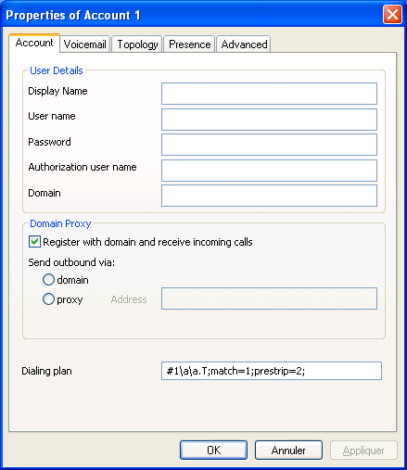

Question N°2.7
Quel est le message affiché par le logiciel "x-lite" ? Expliquer sa signification.
. . . . . . . . . . . . . . . . . . . . . . . . . . . . . . . . . . . . . . . . . . . . . . . . . . . . . . . . . . . . . . . . . . . . . . . . . . . . . . . . . . . . . . . . . . . . . . . . . . . . . . . . . . . . . . . . . . . . . . . . . . . . . . . . . . . . . . . . . . . . . . . . . . . . . . . . . . . . . . . . . . . . . . . . . . . . . . . . . . . . . . . . . . . . . . . . . . . . . . . . . . . . . . . . . . . . . . . . . . . . . . . . . . . . . . . . . . . . . . . . . . . . . . . . . . . . . . . . . . . . . . . . . . . . . . . . . . . . . . . . . . . . . . . . . . . . . . . . . . . . . . . . . . . . . . . . . . . . . . . . . . . . . . . . . . . . . . . . . . . . . . . . . . . . . . . . . . . . . . . . . . . . . . . . . . . . . . . . . . . . . . . . . . . . . . . . . . . . . . . . . . . . . . . . . . . . . . . . . . . . . . . . . . . . . . . . . . . . . . . . . . . . . . . . . . . . . . . . . . . . . . . . . . . . . . . . . . . . . . . .

Question N°2.8
Proposer une procédure permettant de tester le bon fonctionnement de la platine expérimentale puis la mettre en œuvre.
. . . . . . . . . . . . . . . . . . . . . . . . . . . . . . . . . . . . . . . . . . . . . . . . . . . . . . . . . . . . . . . . . . . . . . . . . . . . . . . . . . . . . . . . . . . . . . . . . . . . . . . . . . . . . . . . . . . . . . . . . . . . . . . . . . . . . . . . . . . . . . . . . . . . . . . . . . . . . . . . . . . . . . . . . . . . . . . . . . . . . . . . . . . . . . . . . . . . . . . . . . . . . . . . . . . . . . . . . . . . . . . . . . . . . . . . . . . . . . . . . . . . . . . . . . . . . . . . . . . . . . . . . . . . . . . . . . . . . . . . . . . . . . . . . . . . . . . . . . . . . . . . . . . . . . . . . . . . . . . . . . . . . . . . . . . . . . . . . . . . . . . . . . . . . . . . . . . . . . . . . . . . . . . . . . . . . . . . . . . . . . . . . . . . . . . . . . . . . . . . . . . . . . . . . . . . . . . . . . . . . . . . . . . . . . . . . . . . . . . . . . . . . . . . . . . . . . . . . . . . . . . . . . . . . . . . . . . . . . . . . . . . . . . . . . . . . . . . . . . . . . . . . . . . . . . . . . . . . . . . . . . . . . . . . . . . . . . . . . . . . . . . . . . . . . . . . . . . . . . . . . . . . . . . . . . . . . . . . . . . . . . . . . . . . . . . . . . . . . . . . . . . . . . . . . . . . . . . . . . . . . . . . . . . . . . . . . . . . . . . . . . . . . . . . . . . . . . . . . . . . . . . . . . . . . . . . . . . . . . . . . . . . . . . . . . . . . . . . . . . . . . . . . . . . . . . . . . . . . . . . . . . . . . . . . . . . . . . . . . . . . . . . . . . . . . . . . . . . . . . . . . . . . . . . . . . . . . . . . . . . . . . . . . . . . . . . . . . . . . . . . . . . . . . . . . . . . . . . . . . . . . . . . . . . . . . . . . . . . . . . . . . . . . . . . . . . . . . . . . . . . . . . . . . . . . . . . . . . . . . . . . . . . . . . . . . . . . . . . . . . . . . . . . . . . . . . . . . . . . . . . . . . . . . . . . . . . . . . . . . . . . . . . . . . . . . . . . . . . . . . . . . . . . . . . . . . . . . . . . . . . . . . . . . . . . . . . . . . . . . . . . . . . . . . . . . . . . . . . . . . . . . . . . . . . . . . . . . . . . . . . . . . . . . . . . . . . . . . . . . . . . . . . . . . . . . . . . . . . . . . . . . . . . . . . . . . . . . . . . . . . . . . . . . . . . . . . . . . . . . . . . . . . . . . . . . . . . . . . . . . . . . . . . . . . . . . . . . . . . . . . . . . . . . . . . . . . . . . . . . . . . . . . . . . . . . . . . . . . . . . . . . . . . . . . . . . . . . . . . . . . . . . . . . . . . . . . . . . . . . . . . . . . . . . . . . . . . . . . . . . . . . . . . . . . . . . . . . . . . . . . . . . . . . . . . . . . . . . . . . . . . . . . . . . . . . . . . . . . . . . . . . . . . . . .

Question N°2.9
Conclure sur le bon fonctionnement de la platine expérimentale. Ce système permet-il de téléphoner via le réseau Ethernet ?
. . . . . . . . . . . . . . . . . . . . . . . . . . . . . . . . . . . . . . . . . . . . . . . . . . . . . . . . . . . . . . . . . . . . . . . . . . . . . . . . . . . . . . . . . . . . . . . . . . . . . . . . . . . . . . . . . . . . . . . . . . . . . . . . . . . . . . . . . . . . . . . . . . . . . . . . . . . . . . . . . . . . . . . . . . . . . . . . . . . . . . . . . . . . . . . . . . . . . . . . . . . . . . . . . . . . . . . . . . . . . . . . . . . . . . . . . . . . . . . . . . . . . . . . . . . . . . . . . . . . . . . . . . . . . . . . . . . . . . . . . . . . . . . . . . . . . . . . . . . . . . . . . . . . . . . . . . . . . . . . . . . . . . . . . . . . . . . . . . . . . . . . . . . . . . . . . . . . . . . . . . . . . . . . . . . . . . . . . . . . . . . . . . . . . . . . . . . . . . . . . . . . . . . . . . . . . . . . . . . . . . . . . . . . . . . . . . . . . . . . . . . . . . . . . . . . . . . . . . . . . . . . . . . . . . . . . . . . . . . . . . . . . . . . . . . . . . . . . . . . . . . . . . . . . . . . . . . . . . . . . . . . . . . . . . . . . . . . . . . . . . . . . . . . . . . . . . . . . . . . . . . . . . . . . . . . . . . . . . . . . . . . . . . . . . . . . . . . . . . . . . . . . . . . . . . . . . . . . . . . . . . . . . . . . . . . . . . . . . . . . . . . . . . . . . . . . . . . . . . . . . . . . . . . . . . . . . . . . . . . . . . . . . . . . . . . . . . . . . . . . . . . . . . . . . . . . . . . . . . . . . . . . . . . . . . . . . . . . . . . . . . . . . . . . . . . . . . . . . . . . . . . . . . . . . . . . . . . . . . . . . . . . . . . . . . . . . . . . . . . . . . . . . . . . . . . . . . . . . . . . . . . . . . . . . . . . . . . . . . . . . . . . . . . . . . . . . . . . . . . . . . . . . . . . . . . . . . . . . . . . . . . . . . . . . . . . . . . . . . . . . . . . . . . . . . . . . . . . . . . . . . . . . . . . . . . . . . . . . . . . . . . . . . . . .

Document réponse N°1:

Annexe N°1:
Présentation de la VoIP
La VoIP est une technologie utilisée pour transporter la voix sur les réseaux numériques tels qu’Internet. Il s’agit simplement de retranscrire la voix en données numériques qui cheminent comme des données informatiques. Concrètement, on utilise le réseau informatique pour faire fonctionner la téléphonie.
La solution que nous allons étudier est basée sur Asterisk, une solution de VOIP open source.
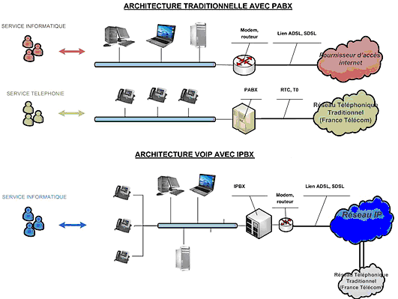
Fonctions : > Chaque utilisateur a son numéro personnel
> Portabilité des numéros de téléphone
> Messagerie personnelle et personnalisable
> Possibilité d’enregistrement des communications
> Réceptionniste digital (serveur vocal sur mesure)
> Présentation du numéro et/ou du nom
> Signal d’appel / double appel / va et vient
> Transfert, renvoi, reprise et mise en attente d'un appel

Annexe N°2:
Procédure d'installation et de configuration du
logiciel "X-Lite"
Procédure d'installation

Téléchargement:
Le logiciel est téléchargeable sur les liens suivants:
- http://x-lite.softonic.fr/telecharger
- http://www.clubic.com/telecharger-fiche38749-x-lite.html

Installation:
Après la fin du téléchargement, double cliquer sur le fichier exécutable, le logiciel d'installation démarre:
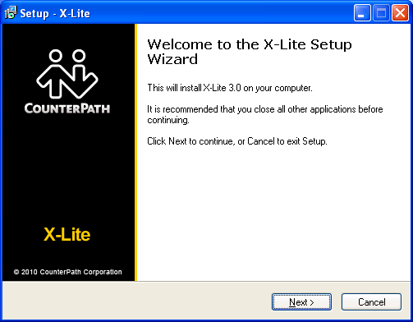 | Cliquer sur "Next"
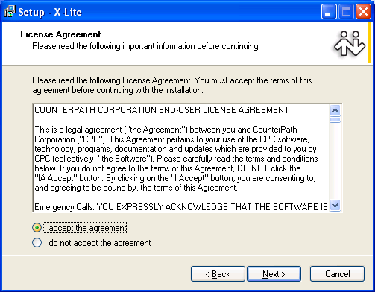 | Accepter la licence en sélectionnant le bouton "I accept the agreement", puis cliquer sur "Next".
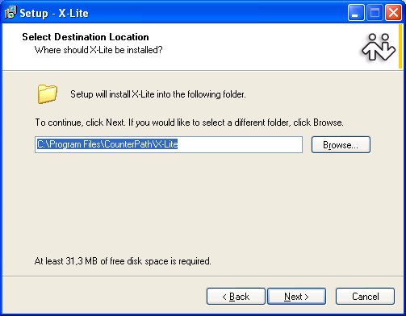 | Choisir le dossier d'installation par défaut, puis cliquer sur "Next".
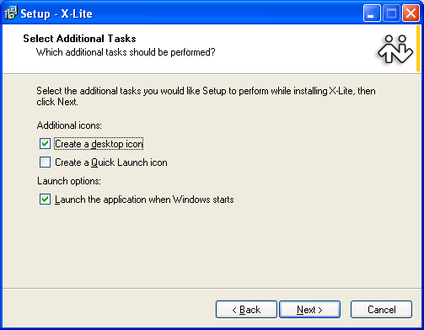 | Choisir l'option qui permet de créer une icône sur le bureau et l'option qui permet d'exécuter l'application à la fin de l'installation, puis cliquer sur "Next".
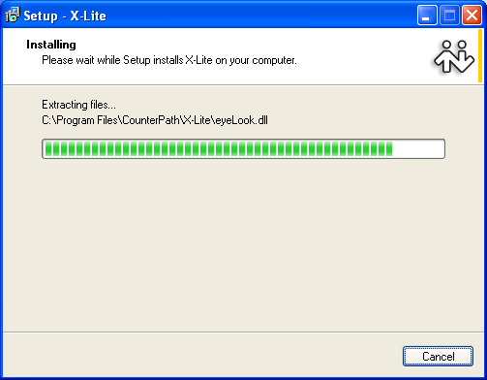 | L'installation se déroule
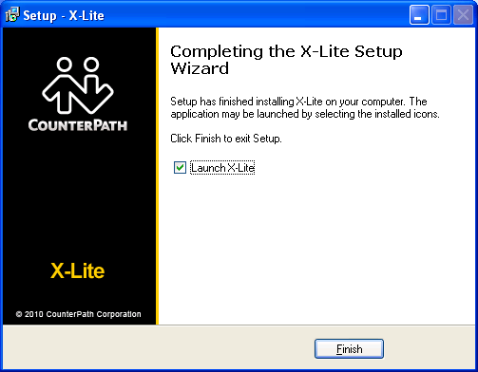 | L'installation est terminée, l'option permettant l'exécution du logiciel est sélectionnée.  Cliquer sur "Finish"  Le logiciel démarre.
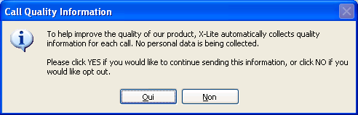  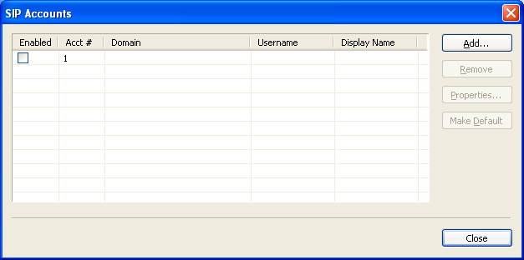 | Fermer ces différentes fenêtres.

Procédure de configuration
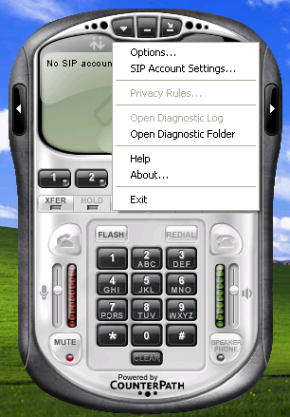 | Cliquer sur le bouton  Sélectionner dans le menu  "SIP Account Settings..."
 | Cliquer sur le bouton "Add..."
Paramétrez le compte avec les propriétés indiquées ci-dessous :
"Domaine"
Adresse IP du serveur ASTERISK
"Display Name"
Nom du compte affiché dans X-Lite
"User name"
Nom du compte déclaré au niveau de l’enregistrement du compte SIP
"Password"
Mot de passe déclaré au niveau du compte SIP
"Authorization user name"
Nom du compte déclaré au niveau de l’enregistrement du compte SIP

Annexe N°3:
Configuration du serveur Asterisk

Pour configurer un compte utilisateur sur un serveur Asterisk, il faut réaliser la configuration de celui-ci à travers 2 fichiers texte qui se situent dans le répertoire "/etc/asterisk"!;

Le fichier "sip.conf"
Le premier fichier se nomme sip.conf permet la déclaration des téléphones. Il permet de déclarer un téléphones IP, par exemple celui de "spa901" ayant pour numéro 200.
Pour qu'un téléphone IP soit déclaré il faut que les lignes suivantes soit présente à la fin de ce fichier :

Ligne présente dans le fichier | Commentaire | Ligne obligatoire ou facultative
[spa901] | login SIP | obligatoire
secret=123 | mot de passe SIP | obligatoire
type=friend | autorise les appels entrant et sortant | obligatoire
host=dynamic | adresse IP du client par DHCP | obligatoire
callerid="spa901" <200> | nom affiché et numéro affiché sur le téléphone de l'appelé | facultative

Le fichier "extensions.conf"
Le deuxième fichier qui se nomme extensions.conf permet d'associer à chaque numéro de téléphone une suite de commandes.
Dans l’exemple de "spa901", le plus simple se résume à ajouter la ligne suivante à la fin de ce fichier (plus exactement à la fin du contexte [local]) :

Ligne présente dans le fichier | Commentaire
exten => 200,1,Dial(SIP/spa901,10) | 200 appelle par le protocole SIP "spa901" en priorité "1" avec un timeout de dix secondes avant de raccrocher

